JOC DEL “MATACONILLS”

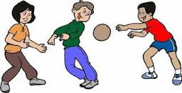

Des de ben petits i petites el gimnàs ha estat un bon espai per a practicar aquest joc. A la majoria us encanta, i molt sovint demaneu de jugar-hi. Penso que és un joc molt complert (orientació espaial, habilitat, agilitat, punteria...fins i tot resistència). També ens ajuda a treballar el respecte i a acceptar les normes del joc.
M’agradaria que féssiu una redacció acurada amb el màxim d’informació que recordeu. Feu memòria de tots el que tenim en compte per a dur-lo a terme.
Abans de començar us podeu fer un guió dels aspectes que teniu previst exposar. Un cop hagueu acabat penseu a revisar el text, (puntuació, errades ortogràfiques, fins i tot llegir-lo en veu alta per comprovar que s’entén el que escriviu).
Ah, i no us oblideu d’escriure el material que necessitem així com el reglament.
Recordeu a explicar les “variants” que fem que també són divertides!
Bon feina!

